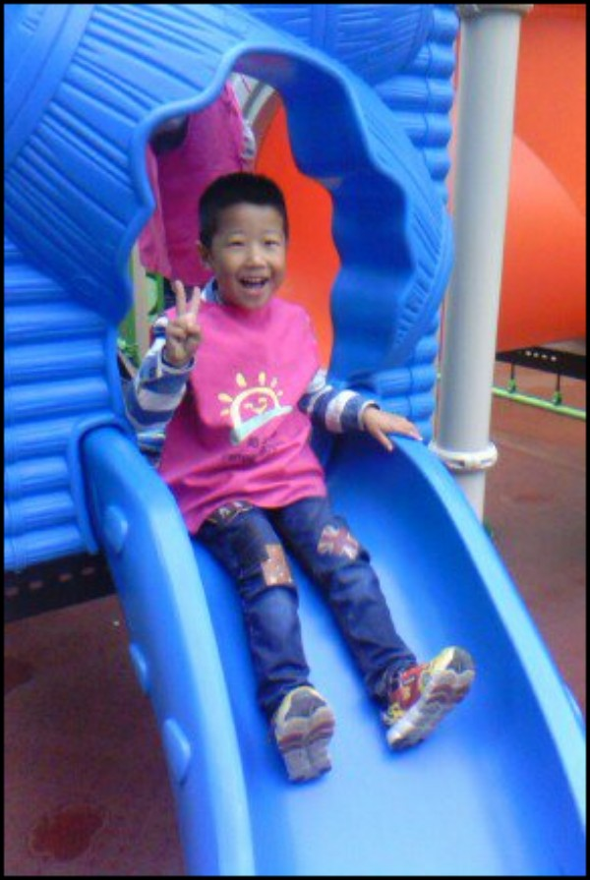
观 察 记 录
时间：2018.07.12 地点：瑞香树班 记录：小豆
一、晨间情况：
充满欢笑的幼儿园里又迎来了一群“早起的鸟儿”，晨间我们在户外玩的是滑滑梯，宝贝们的攀爬能力越来越棒了哟！
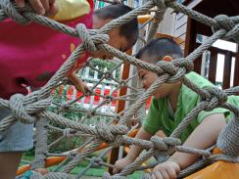
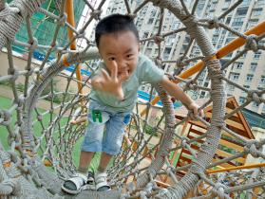
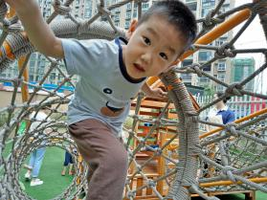
二、整体情况：
今天的营养早餐是：西红柿打卤面、水煮鸡蛋。 营养午餐是：豇豆炒肉丝、芹菜炒豆干、冬瓜鸭汤、葡萄干米饭。营养加点是：西瓜、火龙果。营养晚餐是：营养菌丝、油盐卷、红枣粥。
美味的营养早餐过后，我们迎来了小蒙妈妈的主题科学课程。上课之前小蒙问：你在哪里见过圆形的物体？灏灏回答说：“我的家里有一个圆形的盘子！”炜轩又回答说：“我在卫生间里看到了圆形的镜子！”生活中有许多的圆形的物品，今天我们要做一个科学小实验，我们一起来看一看是圆形的物体滚的快还是不规则物体滚的快呢！首先我们先拿出一个圆柱形的水杯，再拿出一个方形的水杯，它们两个比比赛看谁滚的快。从起点出发一起往前滚方形滚了一圈之后就停下来了，圆形水杯在滚玩一圈之后继续往前滚，最后圆形水杯取得了胜利。接下来让小朋友们自己动手操作，做小实验，看一看是哪种形状的物体滚的快！接下来让我们一起去看看宝贝们的精彩表现吧！
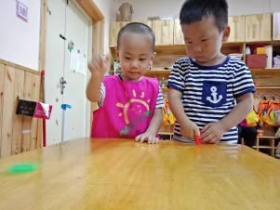
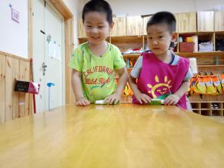
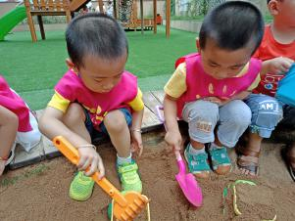

比赛开始看谁把玩具滚得远！ 好玩的沙池活动
本周才艺展示的主题是“走秀”，今天才艺展示的小明星有李羿辰、季锦熙、曾炜轩、胡茗皓、今天我们请炜轩宝贝来做小主持人，宝贝在主持的时候声音洪亮、语言流畅，宝贝的主持词说得非常流利呦！还为我们带来了古诗《春晓》棒棒哒！下面有请第二位小明星羿辰宝贝，宝贝给我们带来的是《数鸭子》宝贝的自我介绍声音很洪亮呦！唱歌时声音再大些就更棒啦！锦熙宝贝带来的是儿歌《三只老虎》宝贝在上台的时自我介绍非常熟练，唱歌的声音也很大呦！在熟练一些就更棒啦！茗皓宝贝为我们带来的是儿歌《小星星》宝贝唱的可真好听呢！给宝贝竖起一个大拇指哦！表扬今天的小明星们！今天的才艺展示此结束，我们明天再见！期待明天宝贝们的精彩表现呦！
三、教师寄语：
1、本周才艺展示的主题是《无题》，明天才艺展示的小明星有曾奕天、吴俊霖、张雨萌、杨德宥、杨灵熙，请家长在家提前给宝贝做好准备哦！谢谢配合！

非常感谢您对我们工作的支持与配合！

